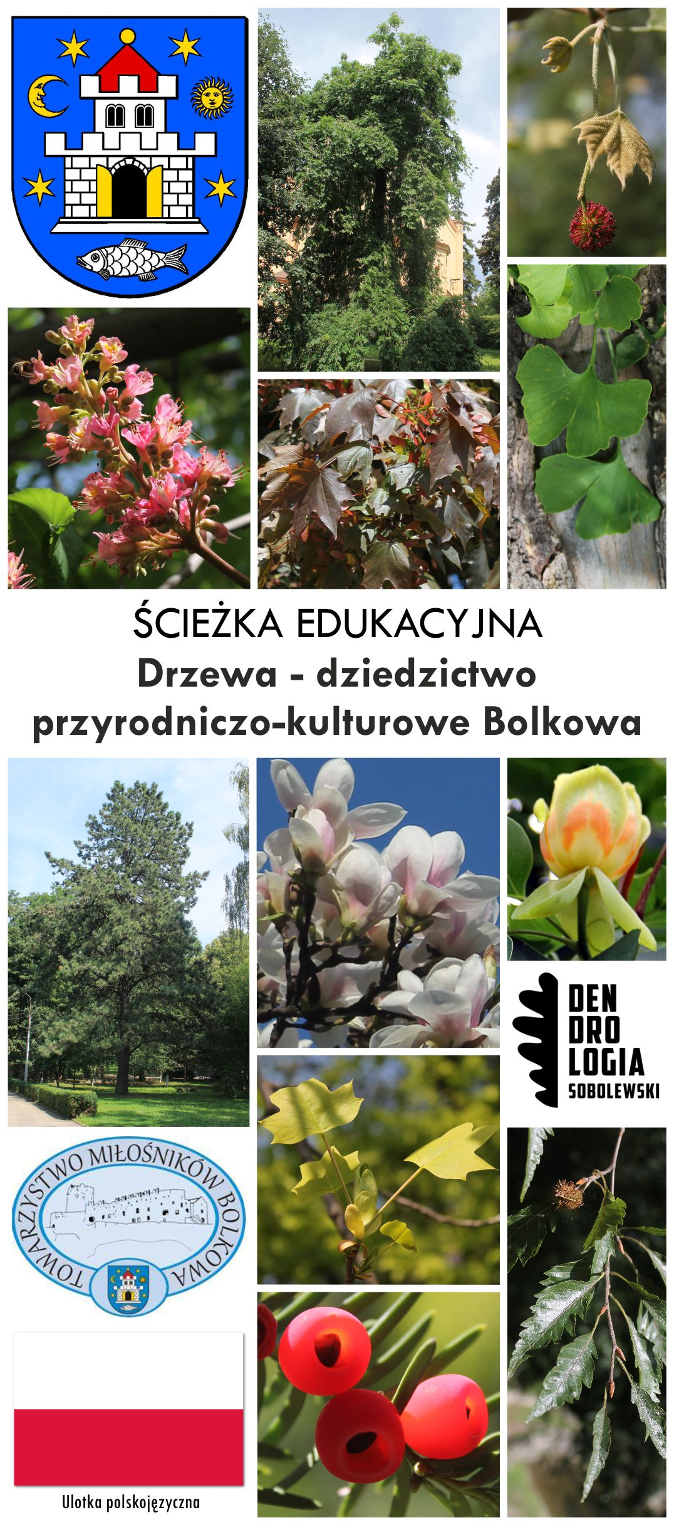
Drzewa są trwałym elementem dziedzictwa kulturowego człowieka, zwłaszcza gatunki obcego pochodzenia celowo wprowadzane dla estetyzacji krajobrazu, lub w celach kolekcjonerskich. Większość osobliwych taksonów na terenie miasta Bolkowa to drzewa rosnące poza parkami na terenach zieleni towarzyszącej, często o utraconej funkcji historycznej, głównie na terenach należących niegdyś do kościoła.

W górnej części miasta koło zamku przy dawnej szkole katolickiej znajduje się rzadko notowany, możliwie jedyny na Dolnym Śląsku kasztanowiec pospolity ‘Laciniata’ (Aesculus hippocastanum ‘Laciniata’).

Kolejnym ważnym chodź zapomnianym, miejscem w historii miasta Bolkowa jest budynek dawnej kawiarni, właścicielami której od ok. 1927 r. była rodzina Klinke. Obecnie znajduje się tam dom kultury przy ulicy Szpitalnej 16, gdzie do 2017 roku zachował się w dobrym stanie kasztanowiec czerwony – (Aesculus carnea). Drzewo to zostało silnie uszkodzone podczas wichury w 2017 r.

W sąsiedztwie zlokalizowany był szpital szarytek, obecnie dom pomocy społecznej przy ulicy Kamiennogórskiej w Bolkowie, gdzie znajduje się okaz sosny żółtej w odmianie skalnej (Pinus ponderosa var. scopulorum). Sosnę żółtą spotkać można jeszcze m.in. na terenie dawnego parku na wzgórzu Ryszarda, w pobliżu nie istniejącej już kawiarni Arsenał (niem. Blockhaus) w towarzystwie daglezji zielonej (Pseudotsuga menziesii) oraz przy willi dawnego właściciela fabryki lnu przy obecnej ul. Sienkiewicza 43.

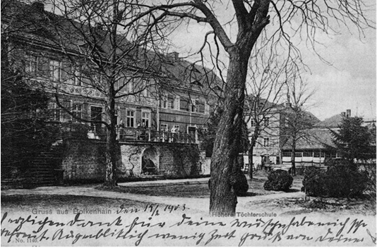

Dawny ogród dydaktyczny przy ul. Kamiennogórskiej, pocztówka z 1903 r.

Do najcenniejszych należy zaliczyć drzewa dawnego ogrodu przyszkolnego, które stanowiło małe arboretum. Zachowały się tu m.in.: tulipanowiec amerykański (Liriodendron tulipifera,) dwa platany klonolistne (Platanus ×hispanica ‘Acerifolia’), miłorząb dwuklapowy (Ginkgo biloba), cyprysik nutkajski (Xantocyparis nootkatensis), buk pospolity w odmianie strzępolistnej (Fagus sylvatica ‘Asplenifolia’), magnolia Soulange`a (Magnolia soulangeana) rosnąca na terenie ogródka ‘Danusia’ oraz ponad 100-letnie cisy pospolite (Taxus baccata).

Na terenie obecnego ogródka jordanowskiego „Krysia” znajduje się grupa 3 dębów błotnych (Quercus palustris). Szczególnie dekoracyjnych w okresie jesiennego przebarwiania liści.

Na posesji obecnego schroniska młodzieżowego rośnie jedno z nielicznych udokumentowanych na starych fotografiach drzew. Jest to sosna czarna (Pinus nigra)

Na terenie obecnego parku miejskiego, znajdującego się na dawnym Wzgórzu Wilhelma powstałym w XIX wieku ok. 1888 r., do dzisiaj zachował się dąb szypułkowy (Quercus robur) o obwodzie 556 cm, będący dawniej pomnikiem przyrody. Na uwagę również zwraca zachowana w dobrym stanie aleja lipowa.

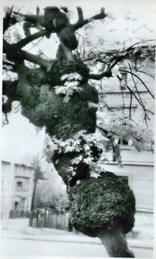
Materiały archiwalne wskazują na występowanie na terenie Bolkowa innych ciekawych drzew m.in., klonu pospolitego (Acer platanoides) ‘Palmatifidum’ o silnie powcinanych liściach w (fot.). Do 2018 roku przy dawnym kościele ewangelickim rosła unikatowa płacząca odmiana jesionu wyniosłego (Fraxinus excelsior) o strzelistym pniu oznaczona jako odmiana ‘Pendula Wentworthii’, wcześniej udokumentowana jedynie w Podzamczu. Obok w rósł okazały egzemplarz klonu pospolitego w odm. Schwedlera (Acer platanoides ‘Schwedleri’). Cztery drzewa tej odmiany można spotkać m.in. na rynku przy dawnej studni.

Dofinansowano ze środków Programu „Działaj Lokalnie X” Polsko-Amerykańskiej Fundacji Wolności realizowanego przez Akademię Rozwoju Filantropii w Polsce oraz ośrodka Działaj Lokalnie w Mściwojowie”.




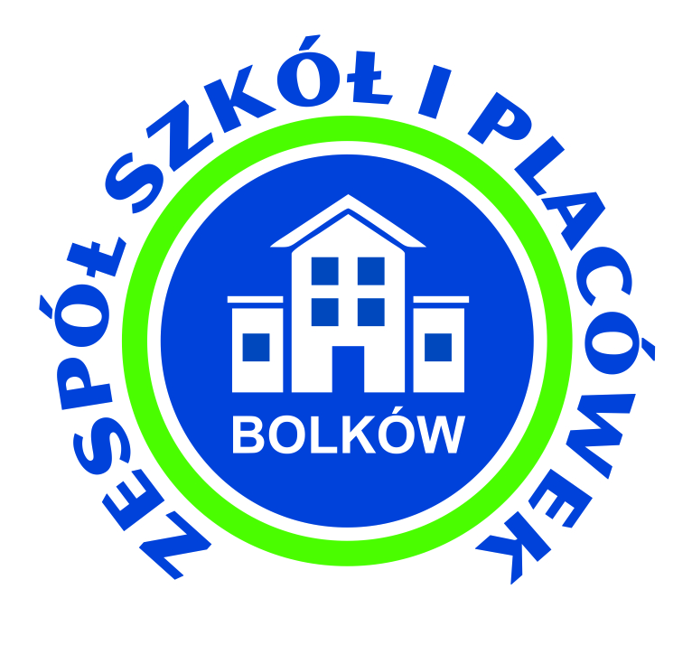




Konsultacje i nadzór merytoryczny nad częścią historyczną:  mgr inż. M. Janas  kontakt: mjanas06@wp.pl | Opracowanie graficzne i nadzór merytoryczny z zakresu dendrologii: mgr inż. R. Sobolewski  rs.dendrologiaiśrodowisko@gmail.com  dendrologiasobolewski.pl
Zdjęcia i teksty: mgr inż. R. Sobolewski, mgr inż. M. Janas

Oficjalnym partnerem merytorycznym ścieżki jest
Uniwersytet Przyrodniczy we Wrocławiu

Sobolewski R.K., Ostrowska-Dudys M.B., Janas M.J., (2017). Wartość przyrodniczo-historyczna osobliwości dendrologicznych Bolkowa na Dolnym Śląsku. Nauka Przyr. Technol. 11 (4), 343-354.

